Вестник
Ивантеевского муниципального района
официальный информационный бюллетень
от 26 мая 2020 года №7 (96)
Сайт администрации Ивантеевского муниципального района
ivanteevka.sarmo.ru

Выпуск №7 (96) | Издается с 2016 года | Май-2020

СЕГОДНЯ В НОМЕРЕ:

Извещение о предоставлении земельного участка для сельскохозяйственного использования
Стр. 1-1
Стр. 2-3

Извещение
Решение от 26.05.2020 г. №16

В соответствии со ст.39.18 Земельного Кодекса Российской Федерации, Администрация Ивантеевского муниципального района сообщает о возможном предоставлении гражданам и крестьянским (фермерским) хозяйствам в аренду земельного участка площадью 2500кв.м., с кадастровым номером 64:14:290101:653 из земель населенных пунктов, для сельскохозяйственного использования, расположенного по адресу: Саратовская область, Ивантеевский район, п. Восточный, ул. Новая, 80м к юго-западу от жилого дома №2/1. Ограничений и обременений земельного участка не установлено.
Заявки подаются по адресу: 413950, Саратовская область, Ивантеевский район, с. Ивантеевка, ул. Советская, д.14, отдел по управлению земельными ресурсами, (телефон 8 84579 5-16-55) начиная с «28» мая 2020г. с 08.00 по местному времени.
Заявление должно быть подано до истечения 30 дней с момента опубликования настоящего извещения.
Дата окончания приема заявлений: «29» июня 2020г. до 16.00 по местному времени.
Днем обращения за предоставлением муниципальной услуги считается дата получения документов органом местного самоуправления.
Заявление может быть подано заявителем по его выбору: лично, посредством почтовой связи на бумажном носителе; в форме электронных документов с использованием информационно-телекоммуникационной сети "Интернет", адрес электронной почты: (iva_omo@rambler.ru).
В случаях, предусмотренных законодательством, копии документов должны быть нотариально заверены. При направлении заявления и прилагаемых к нему документов в форме электронных документов, указанные заявление и документы заверяются электронной подписью в соответствии с Постановлением Правительства Российской Федерации от 25 июня 2012 года № 634 «О видах электронной подписи, использование которых допускается при обращении за получением государственных и муниципальных услуг».
Заявление должно содержать намерение лица, обратившегося с заявлением, участвовать в аукционе, с указанием данных позволяющих идентифицировать заявителя (фамилия, имя и (при наличии) отчество, место жительства заявителя, реквизиты документа, удостоверяющего личность заявителя), данных о земельном участке, с указанием даты и номера официального печатного издания и/или номера извещения на официальном сайте Российской Федерации в информационно-телекоммуникационной сети «Интернет» для размещения информации о проведении торгов, определенном Правительством Российской Федерации, а также контактная информация (Почтовый адрес, адрес электронной почты, контактный телефон).
Со схемой расположения земельного участка, можно ознакомиться по адресу: 413950, Саратовская область, Ивантеевский район, с. Ивантеевка, ул.Советская, д.14, отдел по управлению земельными ресурсами, (телефон 8 84579 5-16-55), в рабочие часы с 08.00 до 16.00 (перерыв с 12.00 до 13.00) по местному времени.
Осмотр земельного участка. Проводится по предварительной заявке с 14ч. 00мин. до 16ч. 00мин. каждую среду (за исключением праздничных дней) до даты окончания приема заявлений в присутствии представителя администрации.

Глава Ивантеевского
муниципального района
Саратовской области В.В. Басов

Решение районного от 26.05.2020 г. №16 «О внесении изменений в Правила землепользования и застройки территории Знаменского муниципального образования Ивантеевского муниципального района Саратовской области»

В соответствии с Градостроительным кодексом Российской Федерации, протоколом публичных слушаний от 03.04.2020 г., заключением по итогам проведения публичных слушаний от 04.04.2020 и на основании статьи 19 Устава Ивантеевского муниципального района, Ивантеевское районное Собрание РЕШИЛО:
1. Внести в Правила землепользования и застройки территории Знаменского муниципального образования Ивантеевского муниципального района Саратовской области следующие изменения:
1.1. Статью 26. Карта градостроительного зонирования территории пос. Знаменский изложить в новой редакции:
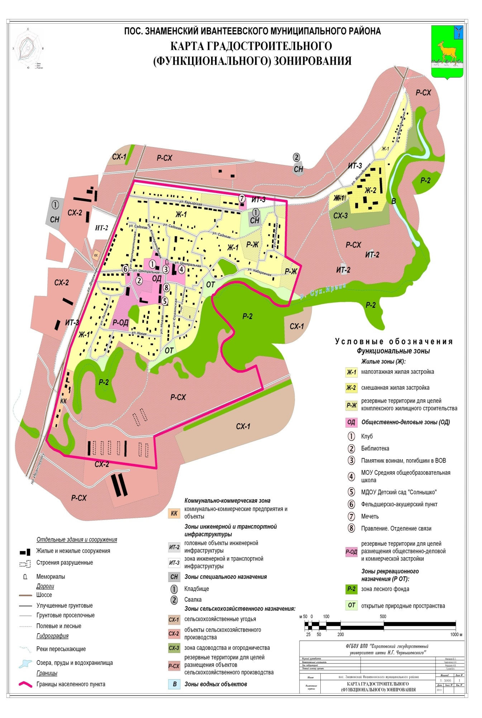
1.2. Статью 27. Карта зон с особыми условиями использования территории пос. Знаменский изложить в новой редакции:
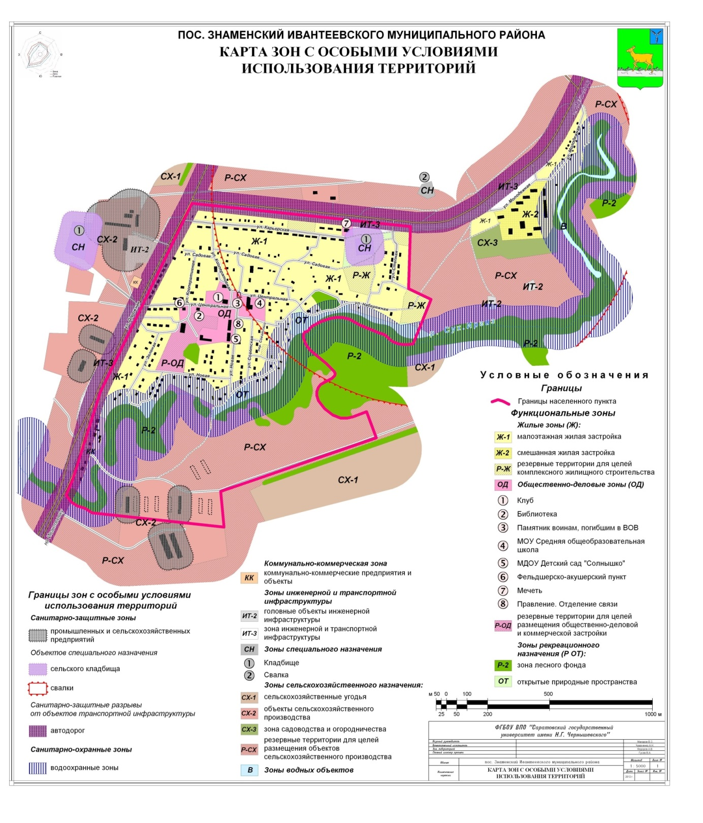
2. Опубликовать настоящее решение в официальном информационном бюллетене «Вестник Ивантеевского муниципального района» и разместить на сайте администрации Ивантеевского муниципального района в сети «Интернет».
3. Настоящее решение вступает в силу со дня официального опубликования.

Председатель Ивантеевского
районного Собрания А.М. Нелин

Глава Ивантеевского
муниципального района
Саратовской области В.В. Басов

Учредитель располагается по адресу: 413950, Саратовская область, с. Ивантеевка, ул. Советская, д.14

Тираж Бюллетеня: 50 экземпляров. Бесплатно;
Главный редактор: Басов В.В.
Адреса издателя: 413950, Саратовская область, с. Ивантеевка, ул. Советская, д.14, тел. 5-16-41
Электронный адрес: iva_omo@rambler.ru
Официальный сайт ivanteevka.sarmo.ru

